企业级应用开发
实验指导书

软件学院

指导老师:

万进

实验项目名称 实验八SSM框架整合 课程名称 企业级应用开发
实验类型：验证型□综合型□设计型☑ 实验日期 2025年12月23日
学生姓名 王晨瑶 学号 2023213713 专业班级 软件工程G2321833

一、基本概念：
文件上传、数据验证、SSM 框架整合。
教学目的/技能目标：
使学生掌握SSM框架整合的整合方法。
二、基本要求/实验要求：
掌握文件上传、数据验证、SSM 框架整合
三、实验内容：
整合三大框架SSM实现用户登录功能，模块查询功能。
提示：
四、实验报告要求：
- 功能描述
1. 用户登录功能
用户通过用户名和密码进行身份验证登录
前端表单验证（JSP + JSTL）
后端数据验证（Hibernate Validator）
Session会话管理
密码MD5加密存储
登录拦截器权限控制
2. 文件上传功能
支持用户上传各种类型文件
使用CommonsMultipartResolver处理文件上传
支持单文件和多文件上传
文件按日期自动分类存储
UUID重命名防止文件覆盖
文件大小限制（10MB）
上传成功反馈与预览
3. 数据验证功能
对用户输入进行全面的后端验证
实体类字段注解验证（@NotBlank, @Size, @Email等）
Spring MVC数据绑定与验证
自定义验证错误信息
验证结果前端展示
4. SSM框架整合
完整整合Spring、Spring MVC、MyBatis三大框架
Spring IOC容器：管理Bean生命周期和依赖注入
Spring MVC：处理Web请求和响应
MyBatis：数据库持久化操作
事务管理：声明式事务控制
连接池：Druid数据库连接池
- 项目目录结构
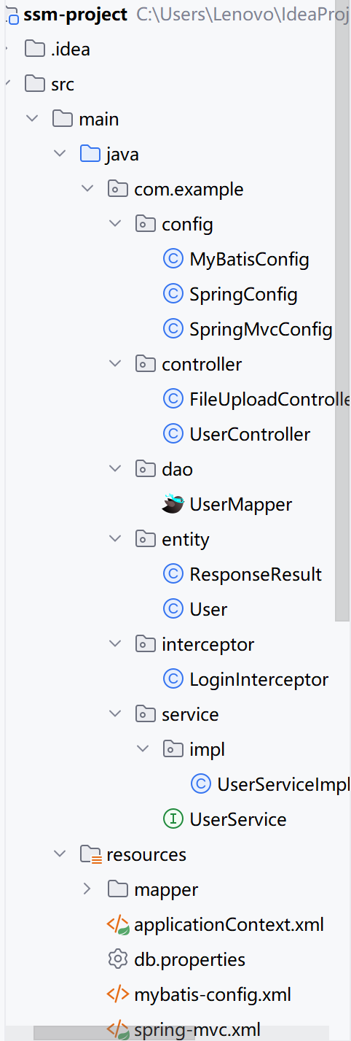
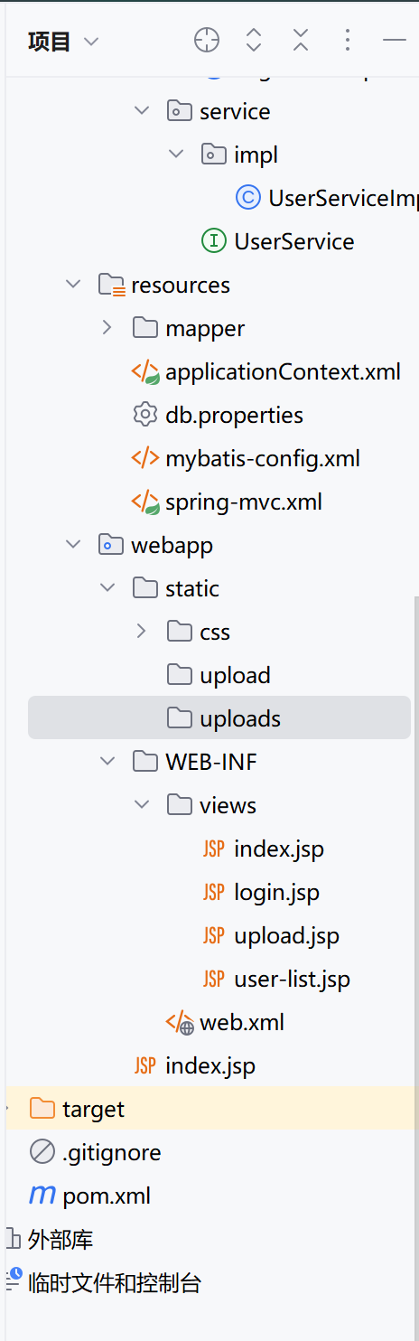
- pom.xml
<?xml version="1.0" encoding="UTF-8"?>
<project xmlns="http://maven.apache.org/POM/4.0.0"
xmlns:xsi="http://www.w3.org/2001/XMLSchema-instance"
xsi:schemaLocation="http://maven.apache.org/POM/4.0.0
http://maven.apache.org/xsd/maven-4.0.0.xsd">
<modelVersion>4.0.0</modelVersion>
<groupId>com.example</groupId>
<artifactId>ssm-project</artifactId>
<version>1.0-SNAPSHOT</version>
<packaging>war</packaging>
<properties>
<project.build.sourceEncoding>UTF-8</project.build.sourceEncoding>
<maven.compiler.source>1.8</maven.compiler.source>
<maven.compiler.target>1.8</maven.compiler.target>
<spring.version>5.3.23</spring.version>
<mybatis.version>3.5.11</mybatis.version>
<mybatis-spring.version>2.0.7</mybatis-spring.version>
</properties>
<dependencies>
<!-- Spring核心 -->
<dependency>
<groupId>org.springframework</groupId>
<artifactId>spring-context</artifactId>
<version>${spring.version}</version>
</dependency>
<dependency>
<groupId>org.springframework</groupId>
<artifactId>spring-webmvc</artifactId>
<version>${spring.version}</version>
</dependency>
<dependency>
<groupId>org.springframework</groupId>
<artifactId>spring-jdbc</artifactId>
<version>${spring.version}</version>
</dependency>
<dependency>
<groupId>org.springframework</groupId>
<artifactId>spring-tx</artifactId>
<version>${spring.version}</version>
</dependency>
<!-- MyBatis -->
<dependency>
<groupId>org.mybatis</groupId>
<artifactId>mybatis</artifactId>
<version>${mybatis.version}</version>
</dependency>
<dependency>
<groupId>org.mybatis</groupId>
<artifactId>mybatis-spring</artifactId>
<version>${mybatis-spring.version}</version>
</dependency>
<!-- 数据库 -->
<dependency>
<groupId>mysql</groupId>
<artifactId>mysql-connector-java</artifactId>
<version>8.0.32</version>
</dependency>
<dependency>
<groupId>com.alibaba</groupId>
<artifactId>druid</artifactId>
<version>1.2.15</version>
</dependency>
<!-- Servlet API -->
<dependency>
<groupId>javax.servlet</groupId>
<artifactId>javax.servlet-api</artifactId>
<version>4.0.1</version>
<scope>provided</scope>
</dependency>
<dependency>
<groupId>javax.servlet.jsp</groupId>
<artifactId>javax.servlet.jsp-api</artifactId>
<version>2.3.3</version>
<scope>provided</scope>
</dependency>
<dependency>
<groupId>jstl</groupId>
<artifactId>jstl</artifactId>
<version>1.2</version>
</dependency>
<!-- 文件上传 -->
<dependency>
<groupId>commons-fileupload</groupId>
<artifactId>commons-fileupload</artifactId>
<version>1.4</version>
</dependency>
<dependency>
<groupId>commons-io</groupId>
<artifactId>commons-io</artifactId>
<version>2.11.0</version>
</dependency>
<!-- 数据验证 -->
<dependency>
<groupId>org.hibernate.validator</groupId>
<artifactId>hibernate-validator</artifactId>
<version>6.2.5.Final</version>
</dependency>
<!-- 日志 -->
<dependency>
<groupId>org.slf4j</groupId>
<artifactId>slf4j-api</artifactId>
<version>1.7.36</version>
</dependency>
<dependency>
<groupId>ch.qos.logback</groupId>
<artifactId>logback-classic</artifactId>
<version>1.2.11</version>
</dependency>
<!-- JSON处理 -->
<dependency>
<groupId>com.fasterxml.jackson.core</groupId>
<artifactId>jackson-databind</artifactId>
<version>2.14.1</version>
</dependency>
</dependencies>
<build>
<plugins>
<plugin>
<groupId>org.apache.maven.plugins</groupId>
<artifactId>maven-war-plugin</artifactId>
<version>3.3.2</version>
</plugin>
<plugin>
<groupId>org.apache.maven.plugins</groupId>
<artifactId>maven-compiler-plugin</artifactId>
<version>3.10.1</version>
<configuration>
<source>1.8</source>
<target>1.8</target>
</configuration>
</plugin>
</plugins>
</build>
</project>
- Spring,springmvc,mybatis配置文件
Mybatis
<?xml version="1.0" encoding="UTF-8"?>
<!DOCTYPE configuration
PUBLIC "-//mybatis.org//DTD Config 3.0//EN"
"http://mybatis.org/dtd/mybatis-3-config.dtd">
<configuration>
<settings>
<setting name="mapUnderscoreToCamelCase" value="true"/>
<!-- 开启二级缓存 -->
<setting name="cacheEnabled" value="true"/>
<!-- 打印SQL语句 -->
<setting name="logImpl" value="STDOUT_LOGGING"/>
</settings>
<typeAliases>
<typeAlias type="com.example.entity.User" alias="User"/>
</typeAliases>
</configuration>
Springmvc
<?xml version="1.0" encoding="UTF-8"?>
<beans xmlns="http://www.springframework.org/schema/beans"
xmlns:xsi="http://www.w3.org/2001/XMLSchema-instance"
xmlns:context="http://www.springframework.org/schema/context"
xmlns:mvc="http://www.springframework.org/schema/mvc"
xsi:schemaLocation="http://www.springframework.org/schema/beans
http://www.springframework.org/schema/beans/spring-beans.xsd
http://www.springframework.org/schema/context
https://www.springframework.org/schema/context/spring-context.xsd
http://www.springframework.org/schema/mvc
https://www.springframework.org/schema/mvc/spring-mvc.xsd">
<!-- 扫描Controller组件 -->
<context:component-scan base-package="com.example.controller"/>
<!-- 开启MVC注解驱动 -->
<mvc:annotation-driven>
<mvc:message-converters>
<bean class="org.springframework.http.converter.StringHttpMessageConverter">
<property name="defaultCharset" value="UTF-8"/>
</bean>
<bean class="org.springframework.http.converter.json.MappingJackson2HttpMessageConverter"/>
</mvc:message-converters>
</mvc:annotation-driven>
<!-- 配置视图解析器 -->
<bean class="org.springframework.web.servlet.view.InternalResourceViewResolver">
<property name="prefix" value="/WEB-INF/views/"/>
<property name="suffix" value=".jsp"/>
</bean>
<!-- 配置静态资源处理 -->
<mvc:resources mapping="/static/**" location="/static/"/>
<!-- ========== 添加的配置 ========== -->
<!-- 映射upload目录，让浏览器可以访问上传的文件 -->
<mvc:resources mapping="/upload/**" location="file:${user.dir}/upload/"/>
<!-- ============================== -->
<!-- 配置文件上传解析器 -->
<bean id="multipartResolver"
class="org.springframework.web.multipart.commons.CommonsMultipartResolver">
<property name="defaultEncoding" value="UTF-8"/>
<property name="maxUploadSize" value="10485760"/>
<property name="maxInMemorySize" value="4096"/>
</bean>
<!-- 配置拦截器 -->
<mvc:interceptors>
<mvc:interceptor>
<mvc:mapping path="/**"/>
<mvc:exclude-mapping path="/login"/>
<mvc:exclude-mapping path="/doLogin"/>
<mvc:exclude-mapping path="/static/**"/>
<!-- 需要排除upload目录的访问，否则未登录无法查看上传的文件 -->
<mvc:exclude-mapping path="/upload/**"/>
<bean class="com.example.interceptor.LoginInterceptor"/>
</mvc:interceptor>
</mvc:interceptors>
</beans>

- Cotroller主要代码（加注释）
@Controller
@RequestMapping("/user")
public class UserController {
@Autowired
private UserService userService;
/**
* 跳转到登录页面
*/
@GetMapping("/login")
public String loginPage() {
return "login";
}
/**
* 处理登录请求
* @param username 用户名
* @param password 密码
* @param session HttpSession
* @return 登录结果
*/
@PostMapping("/doLogin")
public String doLogin(
@RequestParam String username,
@RequestParam String password,
HttpSession session,
RedirectAttributes redirectAttributes) {
// 数据验证
if (username == null || username.trim().isEmpty()) {
redirectAttributes.addFlashAttribute("error", "用户名不能为空");
return "redirect:/user/login";
}
if (password == null || password.trim().isEmpty()) {
redirectAttributes.addFlashAttribute("error", "密码不能为空");
return "redirect:/user/login";
}
// 验证登录
boolean isValid = userService.login(username, password);
if (isValid) {
// 登录成功，将用户信息存入session
session.setAttribute("currentUser", username);
return "redirect:/user/index";
} else {
// 登录失败
redirectAttributes.addFlashAttribute("error", "用户名或密码错误");
return "redirect:/user/login";
}
}
/**
* 跳转到首页
*/
@GetMapping("/index")
public String index(HttpSession session, Model model) {
// 检查是否已登录
String username = (String) session.getAttribute("currentUser");
if (username == null) {
return "redirect:/user/login";
}
model.addAttribute("username", username);
return "index";
}
/**
* 用户列表页面
*/
@GetMapping("/list")
public String listUsers(Model model, HttpSession session) {
// 检查是否已登录
if (session.getAttribute("currentUser") == null) {
return "redirect:/user/login";
}
List<User> users = userService.getAllUsers();
model.addAttribute("users", users);
return "user-list";
}
/**
* 条件查询用户
*/
@GetMapping("/search")
public String searchUsers(
@RequestParam(required = false) String keyword,
Model model,
HttpSession session) {
// 检查是否已登录
if (session.getAttribute("currentUser") == null) {
return "redirect:/user/login";
}
List<User> users = userService.searchUsers(keyword);
model.addAttribute("users", users);
model.addAttribute("keyword", keyword);
return "user-list";
}
/**
* 添加用户页面
*/
@GetMapping("/add")
public String addUserPage(Model model, HttpSession session) {
// 检查是否已登录
if (session.getAttribute("currentUser") == null) {
return "redirect:/user/login";
}
model.addAttribute("user", new User());
return "user-add";
}
/**
* 处理添加用户请求（带数据验证）
*/
@PostMapping("/add")
public String addUser(
@Validated @ModelAttribute User user,
BindingResult bindingResult,
RedirectAttributes redirectAttributes,
HttpSession session) {
// 检查是否已登录
if (session.getAttribute("currentUser") == null) {
return "redirect:/user/login";
}
// 验证数据
if (bindingResult.hasErrors()) {
// 返回错误信息
redirectAttributes.addFlashAttribute("errors", bindingResult.getAllErrors());
return "redirect:/user/add";
}
// 添加用户
boolean success = userService.addUser(user);
if (success) {
redirectAttributes.addFlashAttribute("message", "添加用户成功");
} else {
redirectAttributes.addFlashAttribute("error", "添加用户失败，用户名可能已存在");
}
return "redirect:/user/list";
}
/**
* RESTful API：获取所有用户（JSON格式）
*/
@GetMapping("/api/list")
@ResponseBody
public ResponseResult<List<User>> getUserList() {
List<User> users = userService.getAllUsers();
return ResponseResult.success(users);
}
/**
* RESTful API：根据ID获取用户
*/
@GetMapping("/api/{id}")
@ResponseBody
public ResponseResult<User> getUserById(@PathVariable Integer id) {
User user = userService.getUserById(id);
if (user != null) {
return ResponseResult.success(user);
} else {
return ResponseResult.error("用户不存在");
}
}
/**
* 退出登录
*/
@GetMapping("/logout")
public String logout(HttpSession session) {
session.invalidate();
return "redirect:/user/login";
}
}

@Controller
@RequestMapping("/file")
public class FileUploadController {
// 上传文件保存的目录（使用绝对路径，保存到项目根目录）
private static final String UPLOAD_DIR = System.getProperty("user.dir") + "/upload/";
/**
* 文件上传页面
*/
@GetMapping("/upload")
public String uploadPage(HttpSession session) {
// 检查是否已登录
if (session.getAttribute("currentUser") == null) {
return "redirect:/user/login";
}
return "upload";
}
/**
* 处理单个文件上传
*/
@PostMapping("/upload")
public String handleFileUpload(
@RequestParam("file") MultipartFile file,
RedirectAttributes redirectAttributes,
HttpSession session,
Model model) {
// 检查是否已登录
if (session.getAttribute("currentUser") == null) {
return "redirect:/user/login";
}
// 检查文件是否为空
if (file.isEmpty()) {
redirectAttributes.addFlashAttribute("error", "请选择要上传的文件");
return "redirect:/file/upload";
}
try {
// 获取原始文件名
String originalFilename = file.getOriginalFilename();
String fileExtension = "";
// 获取文件扩展名
if (originalFilename != null && originalFilename.contains(".")) {
fileExtension = originalFilename.substring(originalFilename.lastIndexOf("."));
}
// 生成唯一的文件名
String uniqueFilename = UUID.randomUUID().toString() + fileExtension;
// 创建按日期分类的目录
SimpleDateFormat dateFormat = new SimpleDateFormat("yyyy-MM-dd");
String dateDir = dateFormat.format(new Date());
String uploadPath = UPLOAD_DIR + dateDir + "/";
// 创建目录（如果不存在）
File dir = new File(uploadPath);
if (!dir.exists()) {
dir.mkdirs();
}
// 保存文件
Path path = Paths.get(uploadPath + uniqueFilename);
Files.write(path, file.getBytes());
// 打印保存信息
System.out.println("===== 文件上传成功 =====");
System.out.println("保存路径: " + path.toAbsolutePath());
System.out.println("原始文件名: " + originalFilename);
System.out.println("保存文件名: " + uniqueFilename);
System.out.println("文件大小: " + file.getSize() + " bytes");
// 文件信息
model.addAttribute("originalFilename", originalFilename);
model.addAttribute("storedFilename", uniqueFilename);
model.addAttribute("fileSize", file.getSize());
model.addAttribute("uploadTime", new Date());
model.addAttribute("uploadPath", path.toAbsolutePath().toString());
redirectAttributes.addFlashAttribute("message",
"文件上传成功: " + originalFilename);
} catch (IOException e) {
e.printStackTrace();
redirectAttributes.addFlashAttribute("error",
"文件上传失败: " + e.getMessage());
}
return "redirect:/file/upload";
}

- Service主要代码（加注释）
public interface UserService {
/**
* 用户登录验证
* @param username 用户名
* @param password 密码
* @return 验证结果
*/
boolean login(String username, String password);
/**
* 用户注册
* @param user 用户对象
* @return 是否成功
*/
boolean register(User user);
/**
* 获取所有用户
* @return 用户列表
*/
List<User> getAllUsers();
/**
* 根据ID获取用户
* @param id 用户ID
* @return 用户对象
*/
User getUserById(Integer id);
/**
* 添加用户
* @param user 用户对象
* @return 是否成功
*/
boolean addUser(User user);
/**
* 更新用户
* @param user 用户对象
* @return 是否成功
*/
boolean updateUser(User user);
/**
* 删除用户
* @param id 用户ID
* @return 是否成功
*/
boolean deleteUser(Integer id);
/**
* 条件查询用户
* @param keyword 关键词
* @return 用户列表
*/
List<User> searchUsers(String keyword);
}

- Mapper主要代码（加注释）
@Repository
public interface UserMapper {
// 根据用户名和密码查询用户（登录验证）
User findByUsernameAndPassword(@Param("username") String username,
@Param("password") String password);
// 根据用户名查询用户
User findByUsername(String username);
// 查询所有用户
List<User> findAllUsers();
// 根据ID查询用户
User findById(Integer id);
// 添加用户
int insertUser(User user);
// 更新用户信息
int updateUser(User user);
// 根据ID删除用户
int deleteUser(Integer id);
// 根据条件查询用户（模糊查询）
List<User> findUsersByCondition(@Param("keyword") String keyword);
}

- 运行结果截图

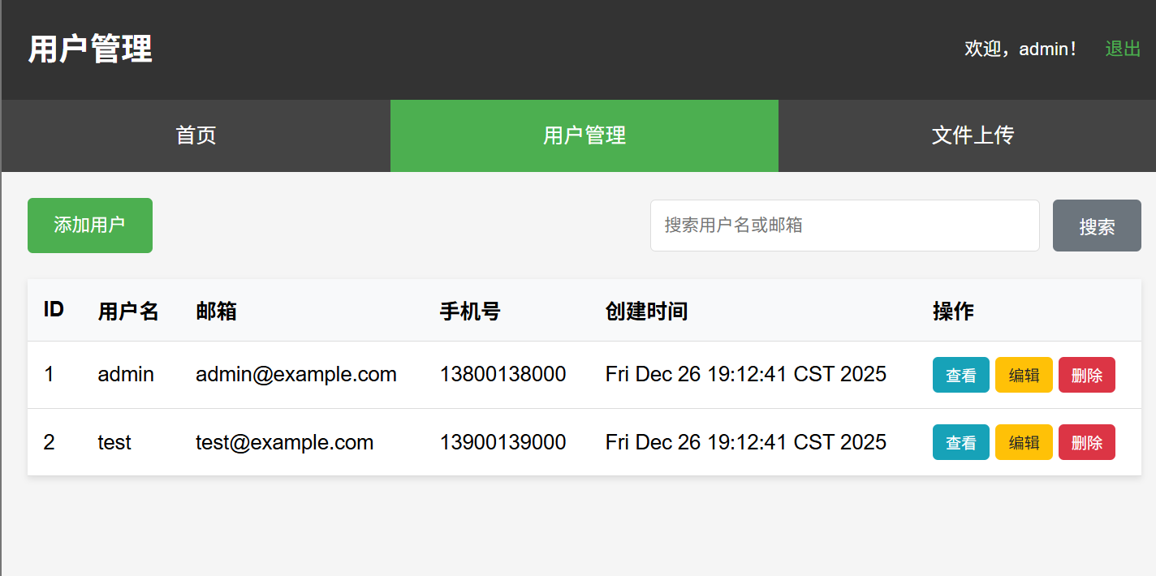
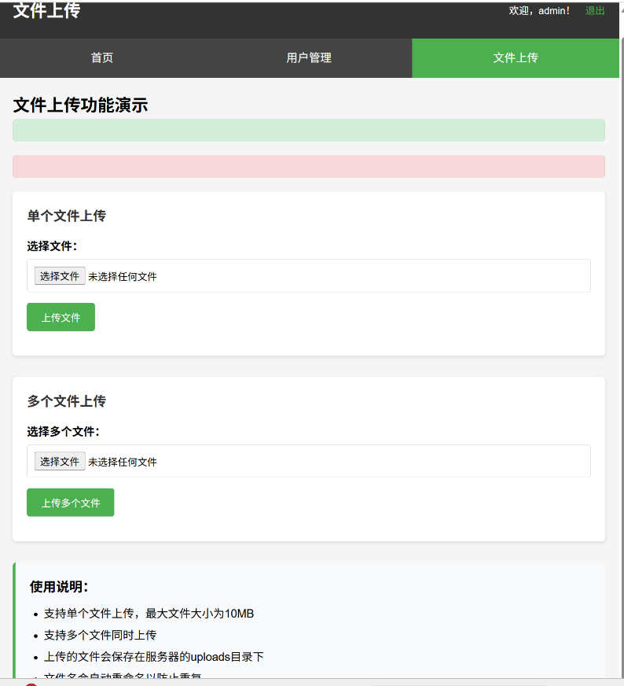
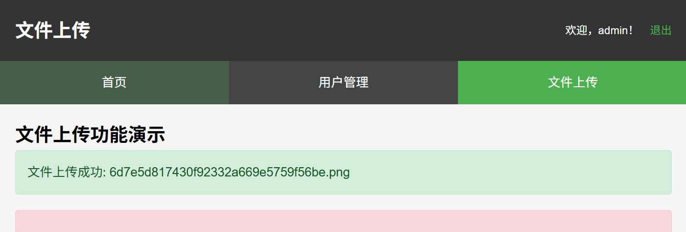
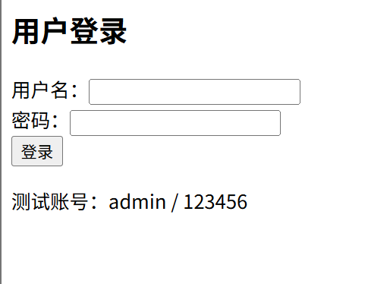
- 出现问题及解决办法
问题：文件上传在Tomcat的文件夹而不是该项目下
解决办法：修改FileUploadController.java中的路径：
private static final String UPLOAD_DIR = "upload/";

